FICHA DE TRABALHO N.º 10

NOME: ______________________________________N.º:______ TURMA: _________ DATA: __________

Som
- Selecione a opção correta.
- Todos os sons são ondas mecânicas que podem ser criadas por diferentes fontes e que se propagam num meio material.
- Os sons podem ser ondas mecânicas ou eletromagnéticas que podem ser criadas por diferentes fontes que se propagam num meio material.
- Sempre que um corpo vibra produz um som audível.
- Nos sólidos e gases, o som propaga-se apenas como ondas longitudinais.
- O aparelho auditivo humano distingue três atributos do som: altura, intensidade e timbre.
Em cada um dos casos seguintes, selecione a opção que completa corretamente a frase.
  - Quanto maior for a amplitude de uma onda sonora, maior será …
- … a altura do som. C. … o comprimento de onda.
- … a velocidade de propagação do som. D. … a intensidade do som.
  - Um som será mais grave quanto…
- … menor for a sua frequência. C. … maior for a sua frequência.
- … menor for a sua intensidade. D. … maior for a sua intensidade.
- Considere um altifalante em que o movimento da membrana é periódico com uma frequência angular,$ω$. Num ponto do espaço, a variação de pressão, P, em relação à pressão atmosférica normal terá uma dependência temporal periódica que é descrita por uma função harmónica:
P$\left(\text{t}\right) \text{=}{ \text{P}}_{\text{0} }\text{sen (ω}\text{t}\text{)}$
Considere que a membrana vibra emitindo pulsos consecutivos num intervalo de tempo de 1,0 × 10⁻²s.
  - Determine:
- a frequência da onda sonora originada pelo altifalante;

- a frequência de vibração da membrana;

- a frequência angular de vibração da membrana.

  - Considere que a onda sonora se propaga no ar com uma velocidade de 340 m s⁻¹.
Determine o comprimento de onda.

  - Selecione a opção que completa corretamente a frase seguinte.
A intensidade do som será tanto maior quanto maior for…
- … o período, T, de vibração da membrana.
- … a frequência, f, da onda sonora.
- … a frequência angular,$ω$, da fonte emissora.
- … a amplitude, P₀, da variação de pressão.
  - Descreva o mecanismo de formação de uma onda longitudinal no ar.
__________________________________________________________________________________
__________________________________________________________________________________
__________________________________________________________________________________
__________________________________________________________________________________
  - Considere agora que a onda sonora incide num tanque contendo água e se propaga na água.
Que propriedade(s) da onda sonora é(são) alterada(s), quando esta muda de meio de propagação?
- A frequência e o comprimento de onda.
- Somente o comprimento de onda.
- O período e a frequência.
- A velocidade de propagação e o comprimento de onda.
- Considere as afirmações seguintes, relativas a sons emitidos por instrumentos musicais.
- Dois instrumentos musicais diferentes emitem a mesma nota musical.
- Dois instrumentos iguais emitem a mesma nota musical, lá, mas com intensidades diferentes.
- Um mesmo instrumento emite duas notas musicais diferentes com a mesma intensidade.
Selecione a opção que indica corretamente as características que são diferentes em cada um dos sons emitidos nas situações I, II e III.
- Amplitude, frequência e comprimento de onda.
- Timbre, amplitude e frequência.
- Frequência, timbre e amplitude.
- Timbre, frequência e amplitude.
- Uma fonte emite ondas sonoras de frequência de 200 Hz, que se propagam através do ar até a um aparelho que se encontra a 3000 m da fonte. As ondas são captadas pelo aparelho e enviadas, por um fio metálico, para um recetor que se encontra a uma certa distância, d, do aparelho. O comprimento de onda das ondas sonoras no fio é 17 m e a onda demora 0,88 s a percorrer a distância que separa o aparelho do recetor.
Considere que a velocidade das ondas sonoras no ar é 340 m s⁻¹
  - Determine o tempo que a onda sonora demora a chegar até ao aparelho.

  - Determine a distância entre a fonte emissora e o recetor.

  - Selecione a opção que completa corretamente a frase seguinte.
Se a fonte emitisse um sinal sonoro de igual intensidade, mas com frequência de 1000 Hz, verificar-
-se-ia que…
- … a onda sonora demorava menos tempo a percorrer a distância que separa a fonte emissora do aparelho.
- … o som que se ouviria seria mais grave.
- … a amplitude da onda sonora seria maior.
- … o comprimento de onda da onda sonora no ar seria menor.
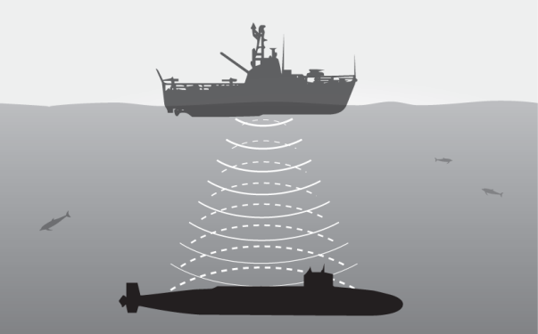
- Para localizar obstáculos totalmente submersos, determinados navios estão equipados com sonares, que emitem ondas que se propagam na água.
Quando estas ondas atingem um obstáculo, voltam novamente até ao sonar, possibilitando assim determinar a localização desse obstáculo.

  - Que fenómeno ocorre quando as ondas atingem o obstáculo?
__________________________________________________________________________________
  - Que ondas são emitidas por um sonar?
__________________________________________________________________________________
  - Considere que o navio representado na figura está equipado com um sonar que emite ondas de frequência 4,0 ×10⁴ Hz. Num dado instante, é enviado um sinal que foi captado pelo sonar 0,4 s após a sua emissão.
Determine a distância do navio ao obstáculo, sabendo que na água do mar o comprimento de onda da onda emitida pelo sonar é de 3,60 cm.

  - Atualmente existem navios que têm radares, para localizar obstáculos. Refira duas diferenças entre os sinais emitidos pelos radares e pelos sonares.
__________________________________________________________________________________
__________________________________________________________________________________
__________________________________________________________________________________

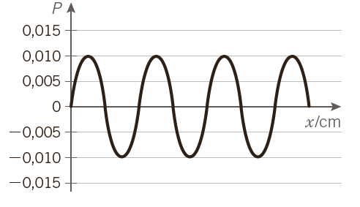
- Quando se bate num dos ramos de um diapasão, ele fica a vibrar, emitindo um som que se propaga no ar.
Na figura, está representada graficamente a pressão do ar, P, em função do tempo, t, num ponto em que o som foi detetado.

  - De entre os gráficos seguintes, selecione o que corresponde ao som emitido pelo diapasão, quando se bate num dos ramos com uma força de maior intensidade.
A  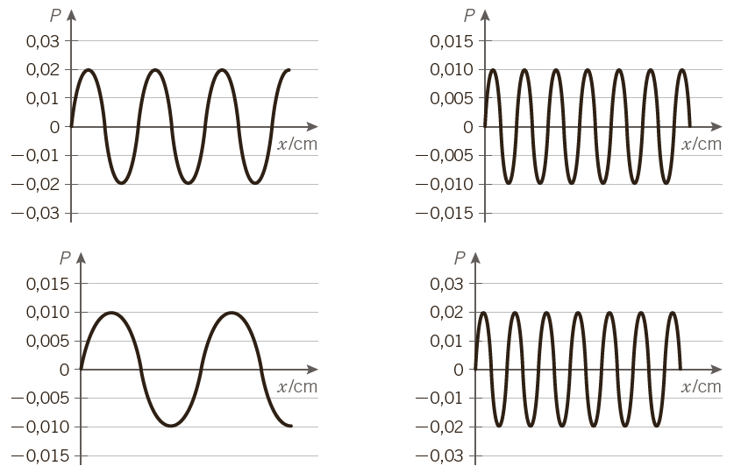 | B
C | D
  - As figuras representam o espetro do som emitido por diferentes instrumentos (I, II, III e IV).
I  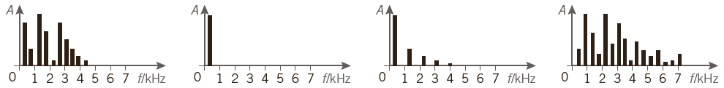 | II | III | IV
    - Selecione o espetro que corresponde ao som emitido por um diapasão.
    - Selecione a opção que traduz a conclusão que se pode tirar da análise dos espetros
- Os sons emitidos por todos os instrumentos são sons puros.
- Os sons emitidos pelos instrumentos I, III e IV são sons complexos, resultando da sobreposição de vários harmónicos.
- Somente o som emitido pelo instrumento IV é um som complexo.
- Os sons emitidos por todos os instrumentos são sons complexos.

